- Расположите события в хронологической последовательности.
- Завоевание монголами Волжской Булгарии
- Падение Рязани
- Осада и взятие монголами Торжка
- Падение Владимира
1 | 2 | 3 | 4

- Причины отказа монголов от похода на Новгород. Определите что является лишним
- ордынские войска понесли большие потери в битвах с русскими войсками;
- наличие у Новгорода союзника в лице Великого княжества Литовского;
- отсутствие у ордынцев достаточного количества запасов продовольствия и фуража;
- наличие у Новгорода мощных укреплений и хорошо подготовленного войска.

- Выберите один вариант ответа. В результате битв на реке Неве и Чудском озере:
- было предотвращено распространение католичества в русских землях
- Русь захватила всё побережье Балтийского моря
- прекратились усобицы на Руси
- было остановлено наступление монголов на русские земли

- Подберите к картам-схемам название сражений

1.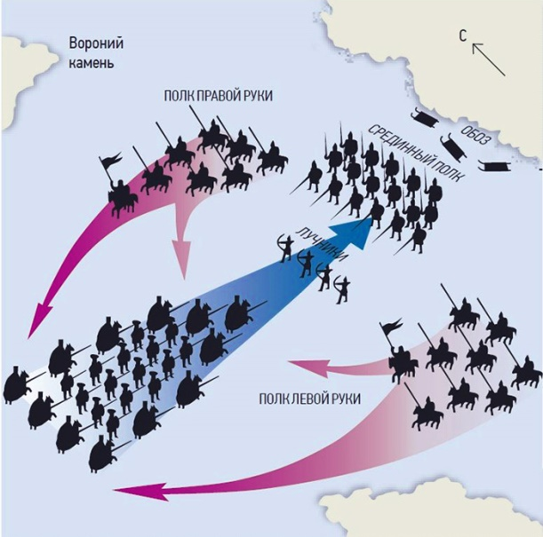 2.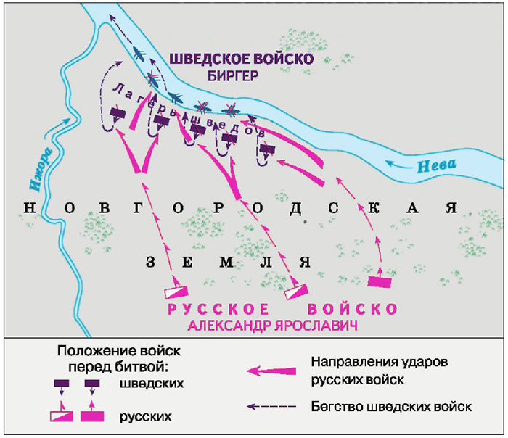

- Невская битва
- Ледовое побоище

1 | 2

- Расположите события в хронологической последовательности.
- Завоевание монголами Волжской Булгарии
- Падение Рязани
- Осада и взятие монголами Торжка
- Падение Владимира
1 | 2 | 3 | 4

- Причины отказа монголов от похода на Новгород. Определите что является лишним
- ордынские войска понесли большие потери в битвах с русскими войсками;
- наличие у Новгорода союзника в лице Великого княжества Литовского;
- отсутствие у ордынцев достаточного количества запасов продовольствия и фуража;
- наличие у Новгорода мощных укреплений и хорошо подготовленного войска.

- Выберите один вариант ответа. В результате битв на реке Неве и Чудском озере:
- было предотвращено распространение католичества в русских землях
- Русь захватила всё побережье Балтийского моря
- прекратились усобицы на Руси
- было остановлено наступление монголов на русские земли

- Подберите к картам-схемам название сражений

1. 2.

- Невская битва
- Ледовое побоище

1 | 2

